- دقیقا DI برای چه چیزی استفاده میشه و چه مشکلی رو حل می کنه؟
  - وابسته بودن به انتزاع (abstraction) به جای پیاده سازی (implementation): کلاس ها از entity ها و کلاس های مختلف دیگه ای ممکنه داخل خودشون استفاده کنن. زمانی که ما از یه پیاده سازی خاص داریم داخل کلاس مورد نظر استفاده می کنیم، این باعث میشه که کلاس مورد نظر به جای وابستگی به انتزاعی که کلاس زیرمجموعه (concrete class) قراره نماینده اون باشه، به خود پیاده سازی خاصی که این کلاس زیرمجموعه برای اون انتزاع پیاده کرده، وابسته باشه. تو این حالت امکان تفکیک انتزاعات و مفهوم های کلی از کلاس های زیرمجموعه از بین میره. مثلا یه Car شامل قطعاتی مثل Wheel و Engine هست. اگه قرار باشه داخل کلاس Car، ما مستقیما از ElectricEngine استفاده کنیم، اونوقت یا کلاس Car دیگه اون مفهوم انتزاعی خودش رو نداره یا اینکه ElectricEngine در جای درستی استفاده نشده. (یا انتزاعت انتزاع نیست یا زیرمجمومه ات زیرمجموعه نیست)
  - قابلیت تست کردن: کلاس اصلی وقتی به انتزاع وابسته باشه، همون کلاس رو با انواع مختلف انتزاع مورد نظر میشه تست کرد.
- چطوری پیاده سازی میشه؟
  - به طور کلی اینطوری میشه که اون کلاس زیرمجموعه، نه خودش بلکه انتزاعش داخل کلاس اصلی استفاده میشه و اینکه کدوم کلاس زیرمجموعه هر بار باید استفاده بشه رو از طریق ctor کلاس اصلی بهش میدیم. در واقع یه Inversion of Control (IoC) به ctor کلاس اصلی ایجاد میکنیم که وابستگی به کلاس زیرمجموعه نداشته باشیم.
- مزایای dependency injection چیه؟
  - تست پذیری کد به شدت بالاتر میره
  - کد modular تر میشه
  - اجازه میده lifetime هر dependency رو خودمون تعیین کنیم
- چرا به جای interface، از abstract class برای injection استفاده نکنیم؟
  - این امکان وجود داره اما interface کاملا mockable و abstract class نه کاملا mockable هست (چون interface پیاده سازی نداره اما abstract class ممکنه داشته باشه و همین پیاده سازی احتمالی mockability رو پایین میاره). همچنین به مرور داره استفاده از abstract class ها کمتر میشه و composition رو به inheritance ترجیح میدن.

- ServiceCollection توی DependencyInjection چیه؟
  - این داخل خودش یه List<ServiceDesctiptor> داره که مشخص میکنه هر سرویس چطور باید resolve بشه.
مثلا اینکه یه سرویس باید توسط چه concrete class ای resolve بشه و چه lifetime ای داره و.... .
در واقع مثل یه لیست از دستورالعمل هاس که مشخص میکنه یه سرویس چطور باید resolve بشه.
- ServiceProvider توی DependencyInjection چیه؟
  - گفتیم که ServiceCollection مثل یه لیست از دستورالعمل هاس. ServiceProvider مثل اونیه که میدونه چطور با این دستور ها، سرویس مورد نظر رو در دسترس ما قرار بده و در واقع container اصلی سرویس های ما، اینه.
- منظور از dependency lifetime چیه و انواع اش رو توضیح بده.
  - به طور کلی، lifetime به این معنیه که هر سرویس تا چه زمانی توی برنامه در دسترس میمونه و میشه ازش استفاده کرد تا قبل از اینکه پاک بشه. 3 نوع lifetime داریم که به شرح زیر هستن:
  - Transient: تو این lifetime، هر بار توی برنامه که قراره یه همچین سرویسی inject بشه، یه instance جدید ازش ساخته میشه. مثلا اگه توی هر api call، داریم چندتا کلاس رو استفاده می کنیم که داخل هر کدوم از اون کلاس transient مون inject کردیم، هر کدوم این کلاس ها دارن از یه instance جدا از اون کلاس transient استفاده می کنن.
  - Singleton: تو این lifetime، اون سرویس صرف نظر از اینکه چندبار استفاده بشه یا چند بار api call های مختلف داشته باشیم، همیشه یه instance از اون سرویس توی کل برنامه داره استفاده میشه (از زمان اجرای برنامه تا زمان terminate اش)
  - Scoped: این یکی اینطوریه که از ابتدا تا انتهای یه process و یا در مورد هایی مثل
api call ها، اون سرویس یه instance در طول کل اون process یا api call داره. به عنوان مثال، توی یه web application، زمانی که یه request سمت اپ میاد، از زمان دریافت request تا زمانی که response اش داده بشه، یه instance واحد از اون سرویس داره استفاده میشه. حالا توی request بعدی، یه instance متفاوت با request قبلی اما مجددا یکسان تا زمان response، داره استفاده میشه.

- متد BuildServiceProvider چیکار میکنه؟
  - هر سرویسی که میخوایم توی برنامه ازش استفاده کنیم رو طبق توضیحات بالا، باید اول register کنیم. حالا برای استفاده از این سرویس ها باید بعد از اینکه تمام سرویس هامون رو register کردیم، این متد call بشه. وقتی این متد call بشه، تمام سرویس های register شده بررسی میشن و یه dependency graph ایجاد میشه که مشخص میکنه طبق registration ما، چه سرویس هایی و با چه منطق و وابستگی هایی باید در زمانی که نیازشون داریم، inject بشن. همچنین root ServiceProvider رو هم ایجاد میکنه که نطقه شروع service injection هاس.
  - یه نکته ای که هست اینه که این متد اگر بیشتر از یه بار استفاده بشه، میتونه تاثیرات جانبی مثل داشتن چند instance از سرویس های singleton داشته باشه که با منطق این سرویس ها در تضاده اما لزوما اشتباه نیست و در سناریو هایی ممکنه این مدل نیاز باشه.
- تفاوت GetService و GetRequiredService توی ServiceProvider چیه؟
  - هر دوشون اون سرویسی که درخواست می کنیم رو بهمون میدن اما با یه تفاوت. GetService اگه اون سرویس register نشده باشه، null میده اما GetRequiredService به جای null، یه exception رو throw میکنه.
  - یه نکته ای که هست اینه که اگه داخل سرویس مورد نظر، یه سرویس دیگه ای inject شده باشه، خود سرویس register شده باشه اما اون سرویس داخلی رو register نکرده باشیم، این دفعه هر دو متد بهمون exception میدن. این اتفاق موقع resolve کردن سرویس داخلیه میفته. در حالت GetRequiredService که واضحا به خاطر exception هست اما در حالت GetService، سرویس داخلیه null میخوره و در موقعیت های مختلف اونم به exception میخوره مگه اینکه null handling انجام داده باشیم.
  - به خاطر دلایل بالا، اولویت همیشه با GetRequiredService هست که اجازه رفتار غیرمنتظره رو از ما میگیره. در غیر این صورت مگه موارد خاصی نیاز به GetService داشته باشه.

- توی تصویر زیر، تفاوت بین هر خط کامنت شده با خط (service registration) بعدش چیه؟
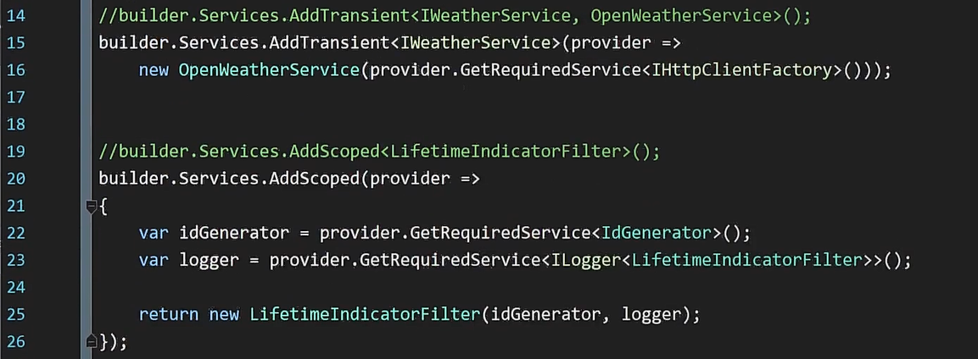
  - هر دو سری مشابه ان و دارن نشون میدن چطوری یه سرویس در شرایط مختلف به صورت اتومات و دستی register میشه.
  - مثلا اولی برای register کردن سرویس به interface هست و دومی register یه سرویس که interface ای هم نداره اما به یه سری سرویس ها dependency داره و به هر دلیلی لازمه که دقیق مشخص بشه که هر کدوم اون سرویس ها چطوری باید داخل این یکی resolve بشن.
  - نکته خیلی مهمی که وجود داره اینه که اون provider داخل lambda function ها فقط داخل همون scope مربوط به lambda function اش وجود داره.
- آیا dependency injection فقط از طریق ctor یه کلاس قابل انجامه؟
  - نه. توی تصویر زیر میشه دید که ما میتونیم سرویس مورد نظر رو برای یه متد هم inject کنیم. در واقع اگه سرویس ما فقط برای یه متد داره استفاده میشه، میتونیم با گذاشتن یه attribute پشت سرش اینکار رو بکنیم ([FromServices]).
در این حالت حتی تست کردن کد هم به نسبت راحتتره گرچه این روش کم استفاده است.
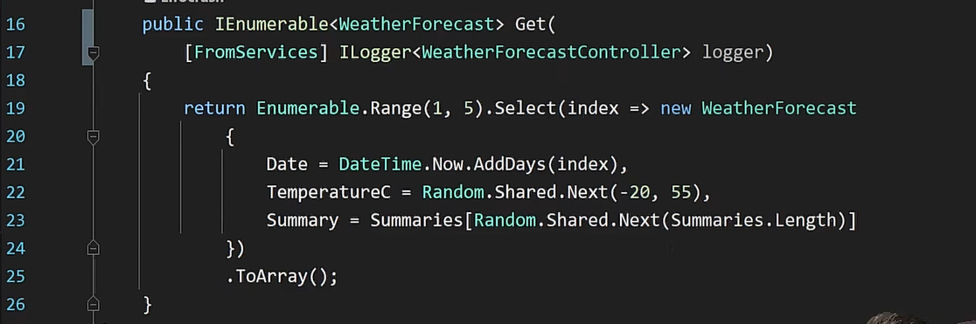
- سکشن 3 دوره Dometrain Dependency Injection نمونه کد های مختلف برای inject کردن داخل ServiceFilter ها، middleware، ConsoleApp، MinimalApi، webApi، HostedServices (Background services) و ... رو داره و best practice های خوبی هستن. چون به صورت کد هستن و توضیحات تو ویدیو روی خود اونا داره داده میشه، آوردنشون اینجا از کیفیتش کم میکنه.
- آیا هر سرویسی باید inject بشه؟
  - نه؛ لزوما هر سرویسی نباید inject بشه. سرویس اگر شامل موارد زیر باشه، میتونه inject بشه:
    - وابستگی های خارجی (external dependency) داره (DB, API, fileSystem, …).
    - نیازه که lifetime براش تعریف بشه.
    - نیازه که برای تست نویسی، بشه mock اش کرد.
    - مواردی مثل DbContext, Ilogger, HttpClient, IRepository, EmailService, CacheService, MessageQueue,, Configurarion.
  - در موارد زیر، injection کار درستی نیست:
    - Helper ها
    - Simple common logics مثل string formatter, math calculations,…
    - کلاس هایی که در منطق خودشون نیازی به سرویس دیگه ای ندارن اما ما به اشتباه داریم اینکارو میکنیم. به عنوان مثال، یه Mapper کارش فقط خود mapping هست. نباید بیایم فلان فیلد رو که از یه سرویس خاصی بدست میاد داخل mapper و با کمک اون سرویس بگیریمش. کار mapper فقط همون map کردنه نه fetch کردن دیتای مورد نیاز و در نتیجه قرار نیست سرویسی داخلش inject بشه.
- اشتباهات رایج در به کارگیری dependency injection؟
  - Inject کردن همه چیز
  - برای هر سرویس interface تعریف کردن
  - Inject کردن تعداد زیادی سرویس در یک کلاس
  - تعریف lifetime نامناسب برای سرویس
  - گرفتن سرویس از ServiceProvider به جای inject کردن خود سرویس (اینکار لزوما اشتباه نیست و در بعضی موارد میشه این کار رو کرد اما به طور عادی کار نادرستیه)
- چطوری lifetime مناسب برای یه سرویس رو بدونیم؟
  - این سوال جواب سر راستی نداره چون خودمونیم که میدونیم سرویس ما چه کاری میکنه و چه رفتاری داره. به طور کلی، تعریف سرویس ها به صورت transient عملا safe تره اما به این خاطر که دائما باید instantiation و dispose انجام بشه، هزینه بر هست. Singleton از طرف دیگه کاملا برعکسه و کمترین هزینه رو داره اما ممکنه ما همیشه یه instance از اون سرویس رو نخوایم. Scoped ما بین این دوتاس و انتخابش در عین سادگی میتونه پیچیدگی خودش رو داشته باشه. سوالاتی از قبیل اینکه چه نیازی رو این سرویس برآورده میکنه، واقعا چه میزان lifetime رو نیازه داشته باشه، thread-safe هست، stateless هست یا نه، اگه به سرویس دیگه ای وابستگی داره اونوقت lifetime این سرویس با اون یکی سرویس آیا conflict داره یا نه، در شرایط مختلف چه side effect هایی داره، چطوری میتونیم بالانس بین memory و performance رو برای اون سرویس رعایت کنیم و... در تعریف lifetime مناسب خیلی تاثیرگذارن. همچنین انجام performance test هم کمک کننده اس.

- هر lifetime چه lifetime هایی رو میتونه داخل خودش inject کنه؟
  - هر lifetime ای میتونه از نوع خودش داخل خودش inject کنه. همچنین نمیشه سرویس A به سرویس B و سرویس B به سرویس A وابسته باشه (circular dependency).
  - Transient:
    - Singleton: شدنیه و قاعدتا همیشه یه instance واحد رو میگیریم.
    - Scoped:
  - Scoped:
    - Transient: شدنیه چون هر بار یه instance متفاوت میسازه و وابسته به request نیست.
    - Singleton: شدنیه و قاعدتا همیشه یه instance واحد رو میگیریم.
  - Singleton:
    - Transient: میشه inject کرد اما سرویس transient ای که inject شده، عملا فقط یه بار ایجاد میشه چون ctor سرویس اصلی که Singleton هست، فقط یه بار کال میشه و در نتیجه اون سرویس transient هم فقط یه بار inject میشه. (اینکار در عمل یه design smell به حساب میاد چون سرویس transient بر اساس اینکه هر بار از نو ساخته میشه تعریف شده اما در اینجا فقط یه بار ساخته میشه)
    - Scoped: اجازه اینکار در runtime داده نمیشه. نکته مهمی وجود داره که چرا بر خلاف transient، این یکی ممکن نیست. نکته در اینه که transient، عملا track نمیشه ولی singleton و scoped چرا. Singleton تا زمان app terminate و scoped تا انتهای هر process یا request. حالا با این اوصاف، فرض کنیم که مثلا dbcontext رو به صورت scoped تعریف کردیم (که رایج هم هست)؛ حالا اگه اینو داخل یه singleton بشه inject کرد، در اولین request، مشکلی پیش نمیاد و InstanceA رو داخل singleton مون میذاره اما در request دوم، یه همچین اروری میگیریم: " A second operation started on this context before a previous operation completed "
در واقع با یه memory leak طرف هستیم که دیتای اولین request همیشه وجود داره در حالیکه باید در انتهای همون request اول از بین میرفته.
راه اینکه بشه یه scoped رو داخل singleton استفاده کرد اینه که serviceProvider رو inject کنیم و بعد از طریق serviceProvider.CreateScope() سرویس مونو استفاده کنیم.
- سرویس هایی که generic هستن رو چطوری register می کنیم؟
  - برای این سرویس ها از ترکیب lifetime موردنظر و typeof استفاده می کنیم که نمونه اش توی تصویر زیر قابل مشاهده اس.
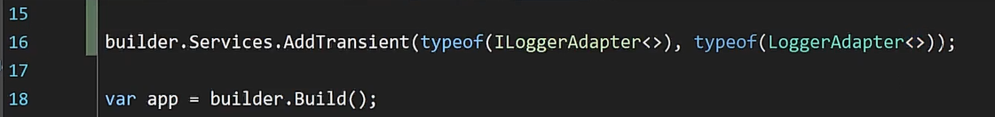
- اگه برای یه اینترفیس، چندتا سرویس رو register کنیم چه اتفاقی میفته و اصلا شدنیه یا نه؟
  - اینکار رو میشه انجام داد اما نکاتی داره. اول اینکه هیچ اروری نمیگیریم. نکته دوم اینه که به دو حالت میشه این اینترفیس رو inject کرد:
    - اولی که همون مدل همیشگیه، آخرین registration برای اون اینترفیس رو برمیگردونه و عملا اون قبلی ها رو بی معنی میکنه.
    - یه IEnumerable<IService> رو Inject میکنیم. در این حالت میبینیم که اون registration های دیگه هم هنوز وجود دارن و قابل دسترسی ان فقط کافیه که ترتیب registration شونو بدونیم.
- ServiceDescriptor چیه؟
  - اون زمانی که داریم registration رو انجام میدیم، تمام این سرویس ها در قالب یه کلاس به اسم ServiceDescriptor دارن داخل ServiceCollection ذخیره میشن که lifetime، نحوه registration و... داخل این کلاس ست میشه. ما هر وقت متد های آماده ای مثل AddSingleton, AddTransient و اینا رو صدا میزنیم، در پشت صحنه اینا به یه همچین کلاسی تبدیل و ذخیره میشن.
  - ما میتونیم مستقیما از این کلاس instance بسازیم و داخل service collection مون register کنیم. یه جورایی پایه ای ترین حالت service registration همین هست.

- تفاوت Add و TryAdd و TryAddEnumerable چیه؟
  - گفتیم که میشه برای یه اینترفیس چندتا سرویس رو register کرد. Add خالی که تا الان انجام میدادیم هر چندتا سرویس رو برای یه اینترفیس register میکنه اما TryAdd اینطوریه که اولین سرویسی که بتونه register کنه رو نگه میداره و دیگه بعد از اون هیچکدوم سرویس ها رو حتی اگه قابل register باشن، register نمیکنه. در واقع با Add ما حداکثر به تعداد سرویس هامون میتونیم register کنیم و با TryAdd حداکثر یه سرویس اونم اولین سرویسی که register بشه رو داریم.
  - TryAddEnumerable اما اینطوریه که اولا باید حتما به صورت ServiceDescriptor سرویس register بشه. دوم اینکه گرچه تو اسمش Try داره، اما در واقعیت مثل Add خالی عمل میکنه و چندتا registration مختلف برای یه اینترفیس رو می پذیره. تنها محدودیت اش اینه که ترکیب سرویس و اینترفیس رو unique نگه میداره. در نتیجه از یه پیاده سازی نمیشه دوبار داخل TryAddEnumerable مون inject کنیم.
- متد Remove چطوری یه registration رو حذف میکنه؟
  - اول اینکه این متد رو در زمان registration باید call کرد. دوم اینکه این متد یه نکته ای داره و اونم اینه که چون یه شئ از نوع ServiceDescriptor رو به عنوان ورودی میگیره، اگه از طریق متد های با lifetime از قبل تعریف شده مثل AddTransient یه سرویس رو register کنیم، اونوقت حتی اگه یه ServiceDescriptor تعریف کنیم و عینا مشابه همونی که register شده تعریفش کنیم، بازم Remove این سرویس رو پاک نمیکنه چون این متد داره بر اساس رفرنس کار میکنه و خب ما در زمان registration از اون متد آماده استفاده کردیم. پس اگه یه سرویس رو با ServiceDescriptor تعریف و register کنیم، اونوقت امکان Remove اش رو هم داریم.

- در پروژه هایی که web-base نیستن و Scope به صورت پیش فرض تعریف نشده است، چطوری میشه Scope برای dependency injection تعریف کرد؟
  - به دو صورت میشه اینکار رو کرد که مثال های نوشته شده برای console app هستش اما برای مدل های دیگه هم جواب میده:
  - مورد اول استفاده از ServiceProvider.CreateScope:
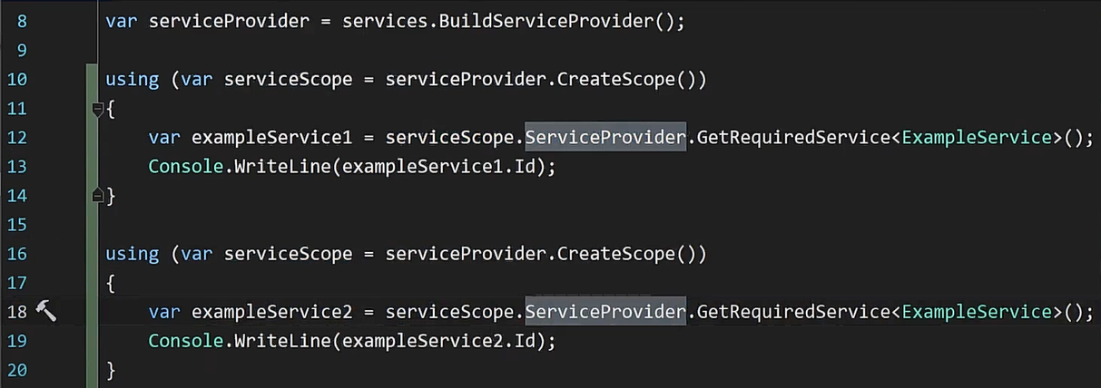
  - مورد دوم استفاده از ServiceScopeFactory.CreateScope که نیاز به استفاده از ServiceProvider رو از بین میبره و انتخاب اول معمولا اینه:
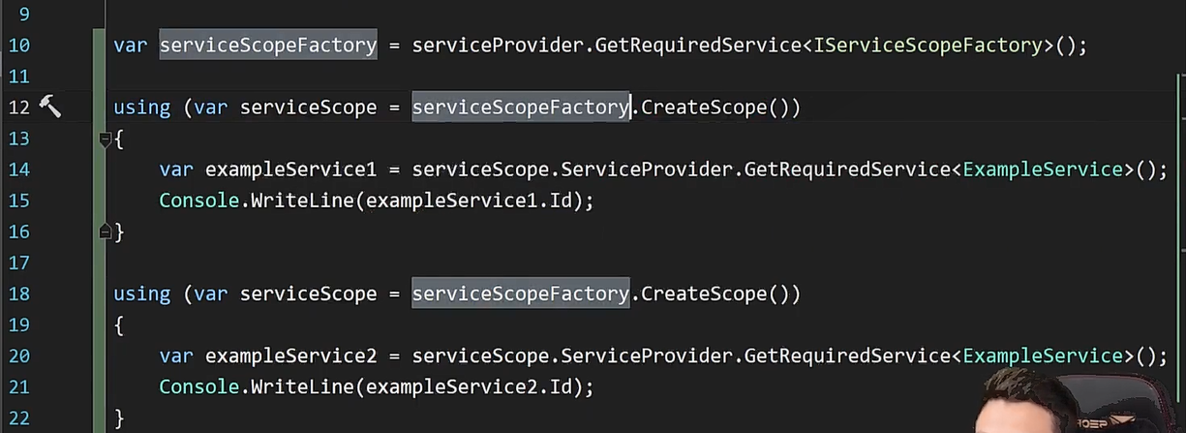
- در شکل زیر، سرویس weatherService چگونه resolve می شود؟
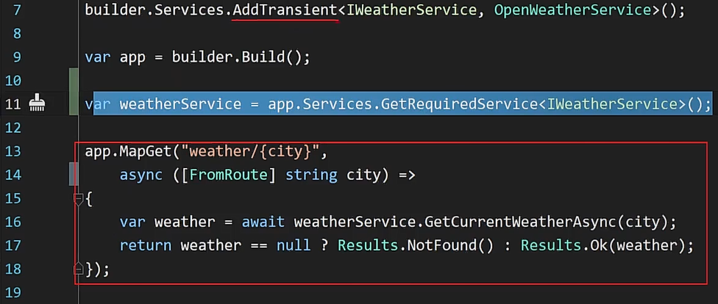
  - در این شکل، گرچه سرویس به صورت transient رجیستر شده است اما این سرویس قبل از app.MapGet دریافت شده و در closure داخل app.MapGet استفاده شده است (در واقع توسط آن closure، capture شده) و خطوط 14 تا 18، مربوط به scope یک closure هستند. اتفاقی که می افتد این است که سرویس طبق transient lifetime ایجاد می گردد اما چون از بیرون Scope آن closure این سرویس را resolve کرده ایم، برای closure داخل app.MapGet مثل این می ماند که سرویس به صورت Singleton در آن inject شده و همیشه همان instance ای که بار اول ایجاد شده را بر میگرداند.
  - یه همچین موردی امکان داره که پیش بیاد و باید حواسمون در زمان توسعه به موارد این چنینی باشه.

